**JESUS CURA UM PARALÍTICO**

**Mateus 9:1-8 e Marcos 2:4-12**

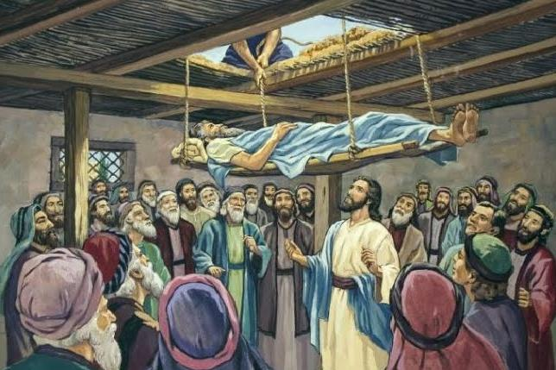



**38**

PARA CORTAR E MONTAR

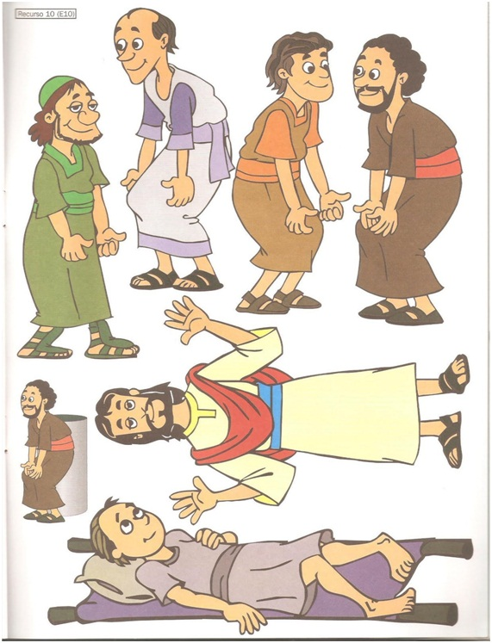

16

**JESUS CURA UM PARALÍTICO**

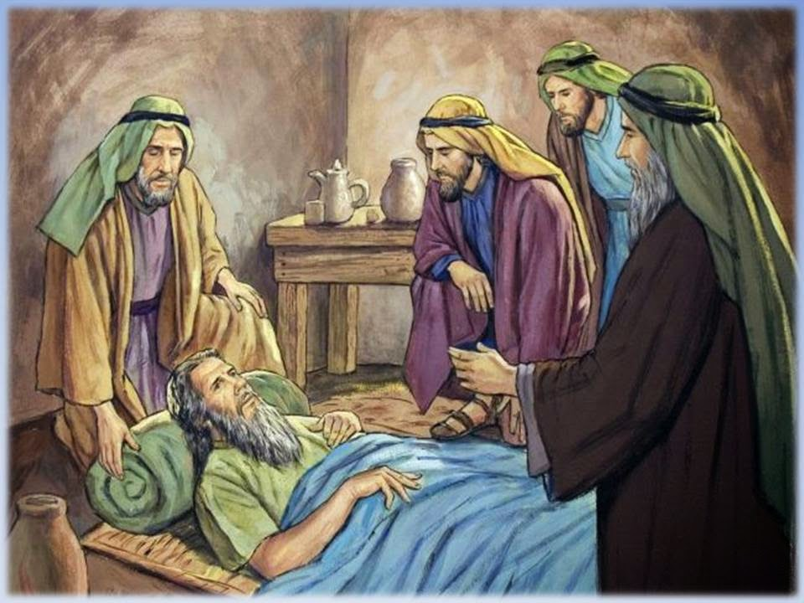 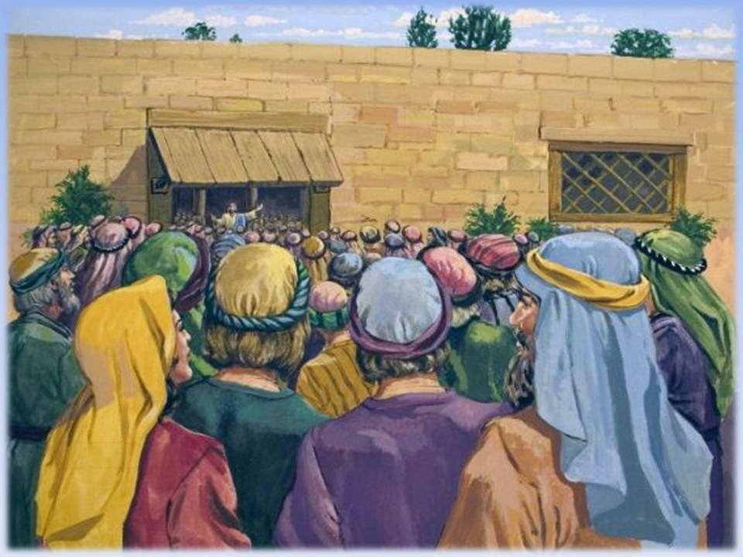

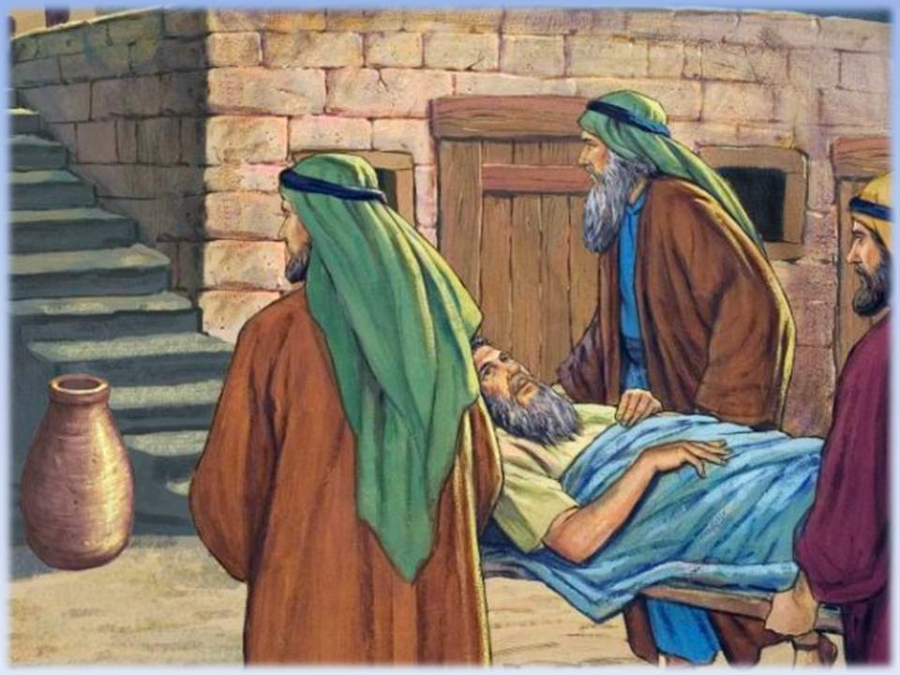 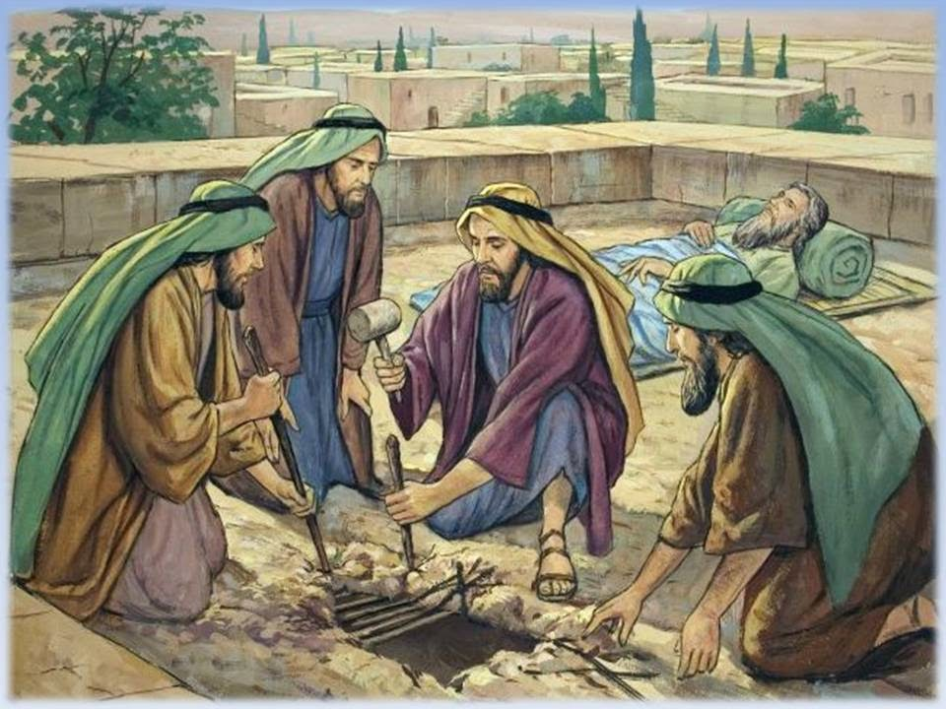

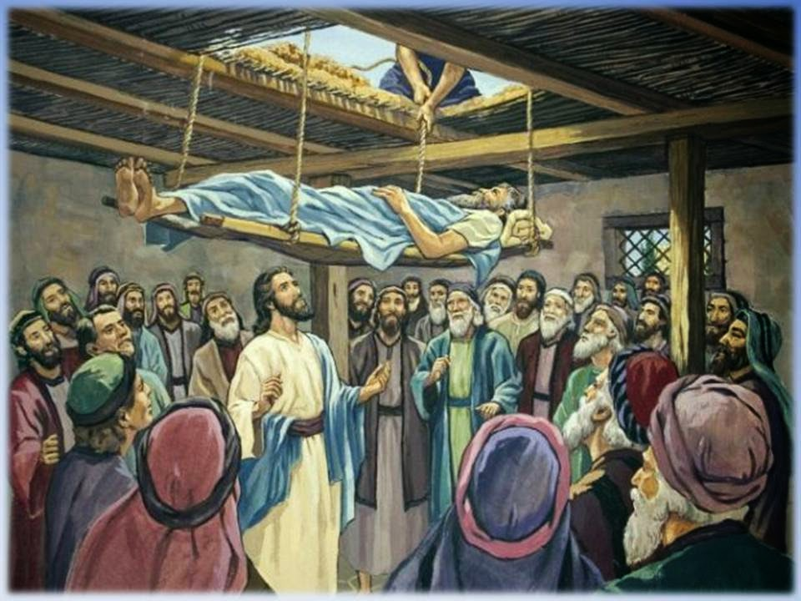 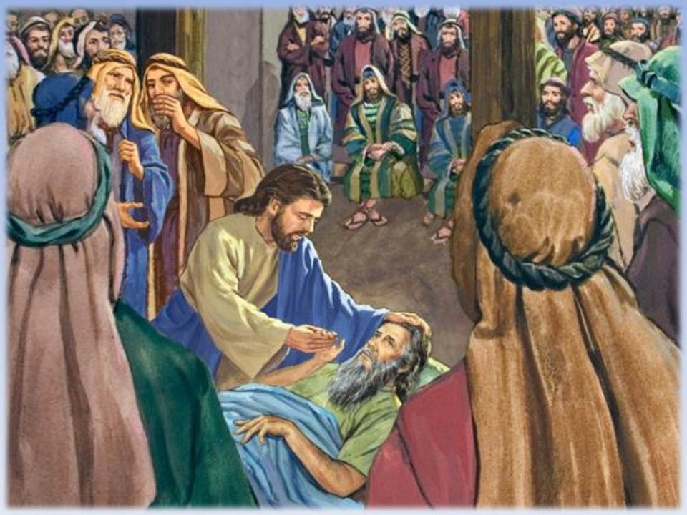

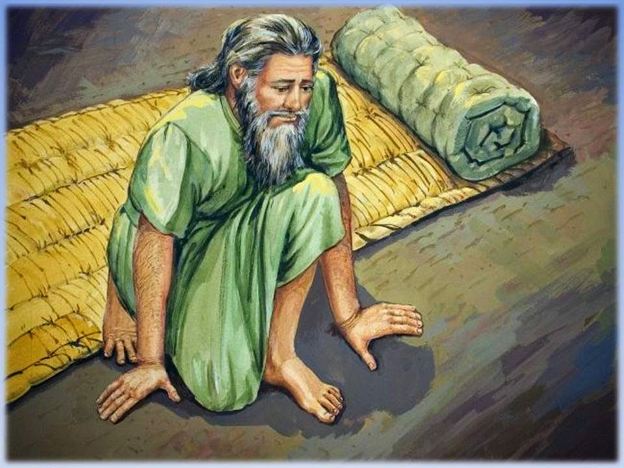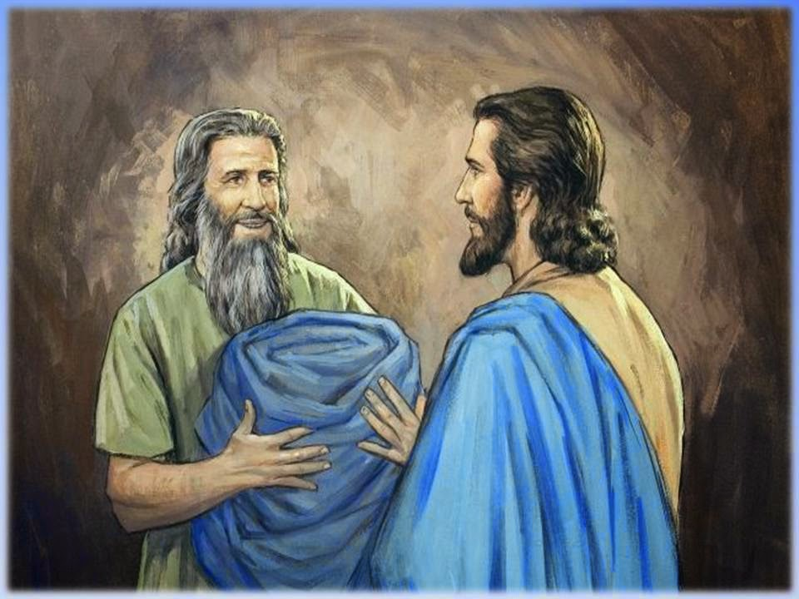

**ATIVIDADE: PINTE, RECORTE E MONTE**

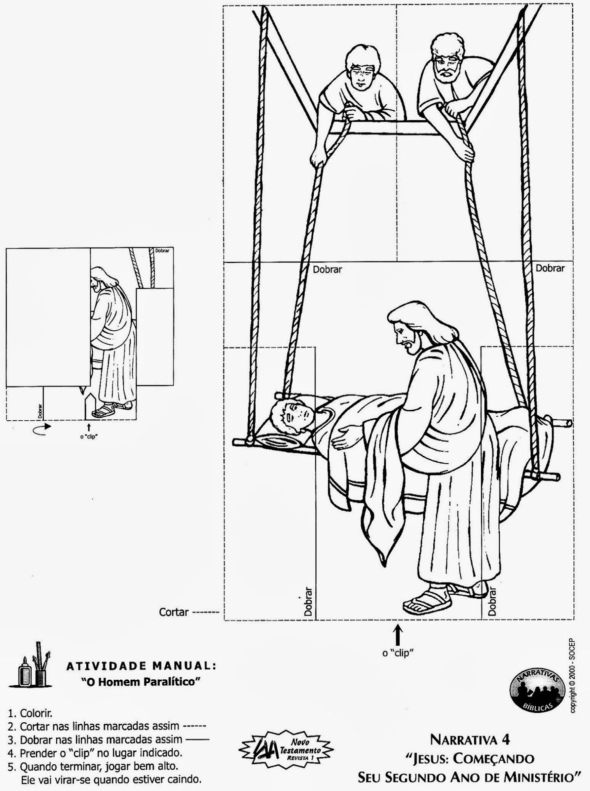

**2**

**15**

**JESUS CURA UM PARALÍTICO**

Certo dia, quando ele ensinava, estavam sentados ali fariseus e mestres da lei, procedentes de todos os povoados da Galiléia, da Judéia e de Jerusalém. E o poder do Senhor estava com ele para curar os doentes.  
Vieram alguns homens trazendo um paralítico numa maca e tentaram fazê-lo entrar na casa, para colocá-lo diante de Jesus.

Não conseguindo fazer isso, por causa da multidão, subiram ao terraço e o baixaram em sua maca, através de uma abertura, até o meio da multidão, bem em frente de Jesus.

Vendo a fé que eles tinham, Jesus disse: "Homem, os seus pecados estão perdoados".

Os fariseus e os mestres da lei começaram a pensar: "Quem é esse que blasfema? Quem pode perdoar pecados, a não ser somente Deus? "

Jesus, sabendo o que eles estavam pensando, perguntou: "Por que vocês estão pensando assim?

Que é mais fácil dizer: ‘Os seus pecados estão perdoados’, ou: ‘Levante-se e ande’?

Mas, para que vocês saibam que o Filho do homem tem na terra autoridade para perdoar pecados" — disse ao paralítico — "eu lhe digo: levante-se, pegue a sua maca e vá para casa".

Imediatamente ele se levantou na frente deles, pegou a maca em que estivera deitado e foi para casa louvando a Deus.

Todos ficaram atônitos e glorificavam a Deus, e, cheios de temor, diziam: "Hoje vimos coisas extraordinárias! " [Lucas 5:17-26](https://www.bibliaonline.com.br/nvi/lc/5/17-26+)

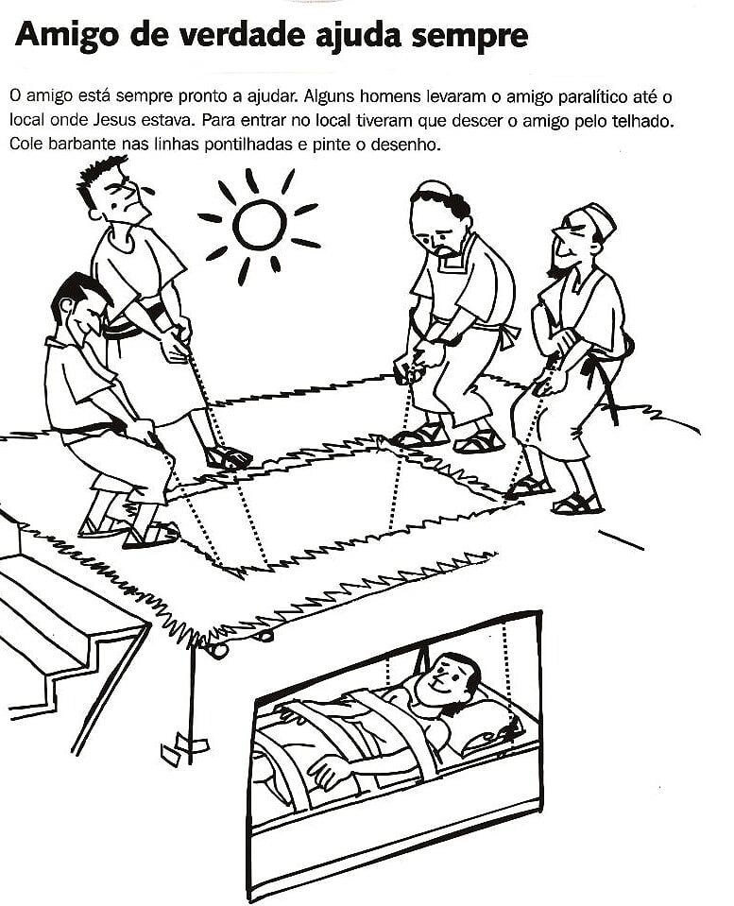

**1414**

**3**

VAMOS COLORIR

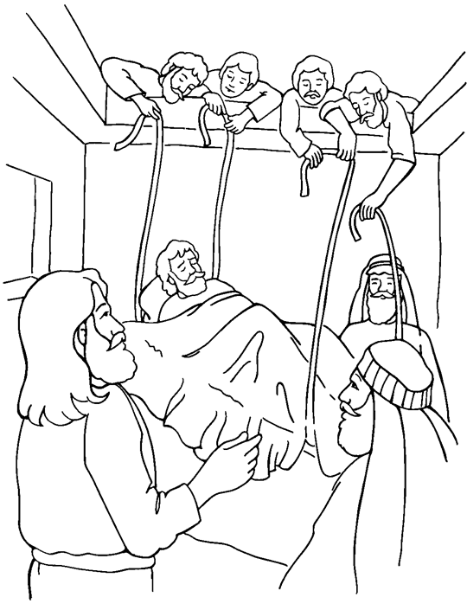

VAMOS COLORIR

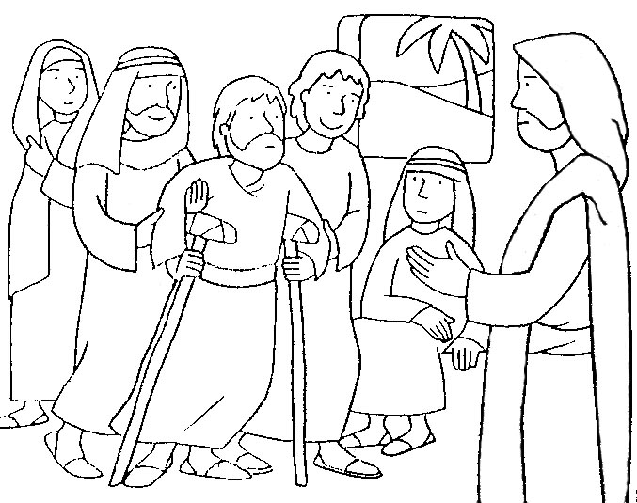



13

4

VAMOS COLORIR

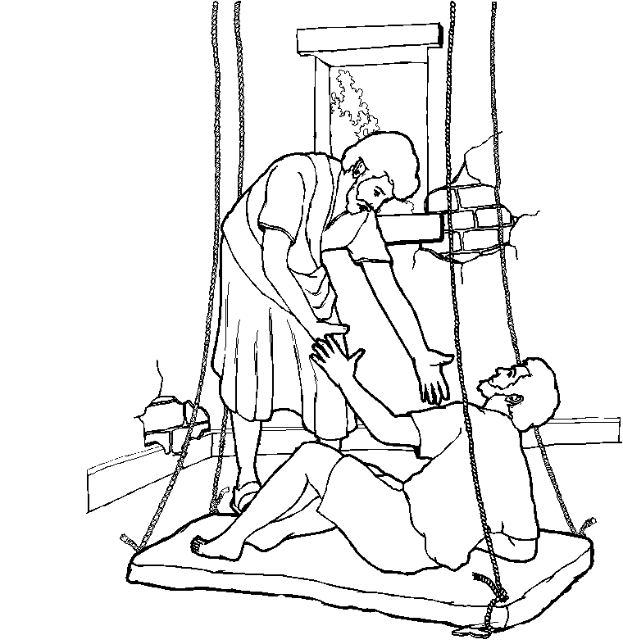



VAMOS PINTAR, CORTAR E MONTAR

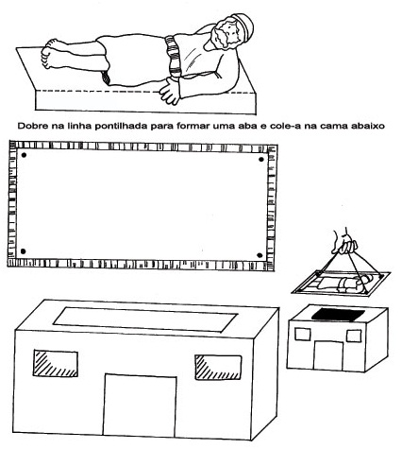



5

12



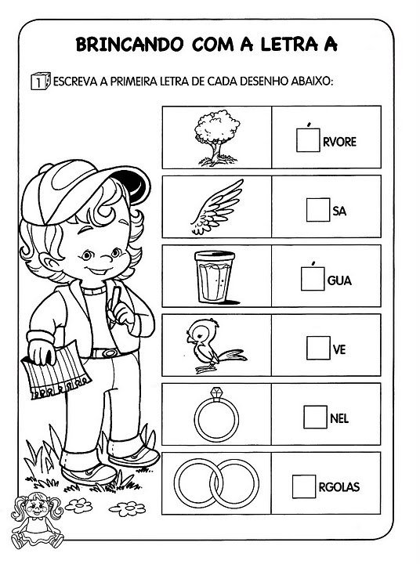

**11**

**6**

**Jogo dos 7 ereros**

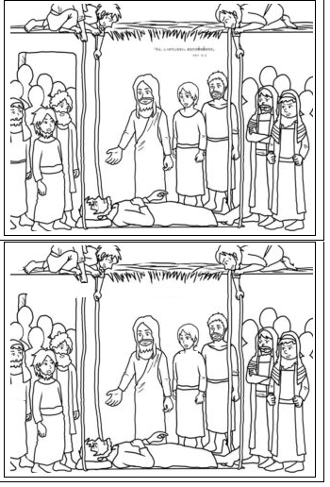

**LABIRINTO**

Leve o paralítico a Jesus

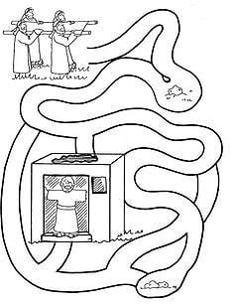

**10**

**7**

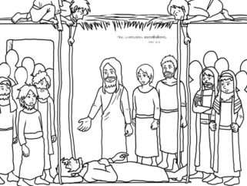

9

8